GENERAL

Buscador genérico por formulario:

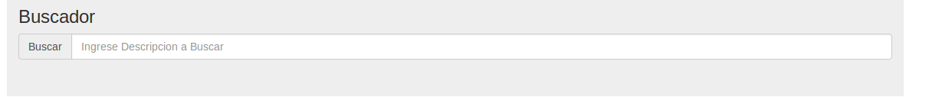
Este buscador se encuentra presente en casi todos los formularios, su función es listar los datos de la tabla.
No se decidio incluir documentación de los formularios Estado Civil, Nacionalidades,Roles, Sexo, Subcargos, Tipos de reserva, turnos. Debido a su similaridad en lógica con los primeros formularios, presentan el mismo patrón de alta, baja, modificación.

